Medieninformation

Exit Theater Zagreb
Realisti
von Jure Karas

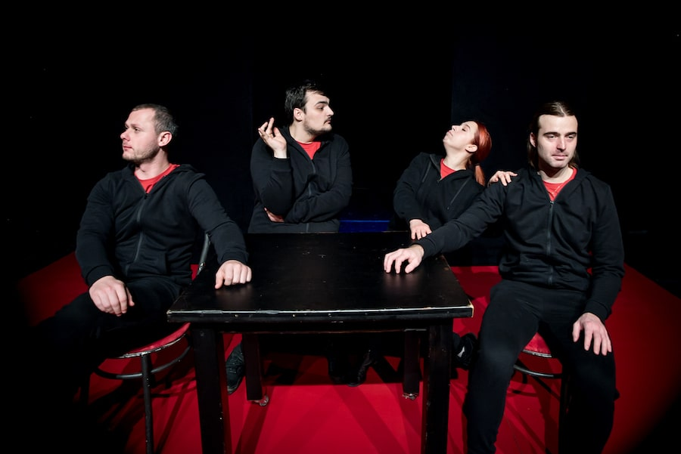
Die Welt stürzt ins Verderben, während die Menschen in Einkaufszentren eilen. Reality-Shows werden realer als die Nachrichten. Wir suchen nach Jobs, wo es keine gibt, nur Tod und Kredit sind unvermeidlich. Die unerträgliche Leichtigkeit der Oberflächlichkeit lässt uns glauben, dass wir unsere Träume ohne geringsten Aufwand oder Ressourcen jeder Art verwirklichen können. Diskriminierung, Vorurteile, Abweichungen, gestörte vielfältige zwischenmenschliche Beziehungen. Realisten erzählen uns mit Gelächter von der chaotischen Realität und den Absurditäten der Zeit, in der wir leben, in Form eines Kabaretts durch Parodien und musikalische Kommentare. "Sie sezieren die Realität, verbinden Vergangenheit und Gegenwart, dringen tief in die Probleme der Gesellschaft ein, in der wir leben, bringen Sie gleichzeitig zum lauten Lachen und regen zum Nachdenken an ..."
Text: Jure Karas
Regie: Matko Raguž
Darsteller: Domagoj Ivanković, Nika Ivančić, Nikola Nedić, Rok Juričić, Fabijan Komljenović
Choreografie: Ksenija Zec
Künstlerische Leitung: Matko Raguž
in kroatischer Sprache

Termin: 1.10.2023
Beginn: 19:30 Uhr
Preise: Euro 25,-/23,-/21,-/18,-

Kartenvorverkauf: 1040 Wien, Argentinierstraße 37
von Montag bis Samstag von 13.00 bis 18.00 Uhr
Karten Hotline: 01/501 65/13306
www.akzent.at
Pressefotos in 300dpi und –texte für Ihre Ankündigung stehen auf unserer Website www.akzent.at in unserem Pressebereich zur Verfügung.

Presse-Kritik:
Neuer Hit des Theaters Exit
"Die Inszenierungen von Exit waren immer wahre künstlerische Juwelen, hochästhetische Produktionen mit einer starken Bühnenenergie, die brillante und äußerst kreative Künstler und Schauspieler zusammenführten, von denen viele später zu großen Schauspielstars wurden. (...) Das neue Stück des Theaters Exit, das humorvolle Kabarett "Die Realisten", das am 12. März 2022 uraufgeführt wurde, knüpft nahtlos an die bisherigen Erfolge dieses Theaters an. Das Stück, das auf einer Vorlage des slowenischen Schriftstellers, Drehbuchautors und Musikers Jure Karas basiert und von Matko Raguž übersetzt, adaptiert und inszeniert wurde, ist eine unglaublich witzige und hervorragend von den Schauspielern gestaltete Aufführung, eine perfekte Mischung aus purer Kreativität, scharfer sozialer Kritik und herrlichem, saftigem Humor.
Als kabarettistische Abfolge satirischer, unendlich unterhaltsamer Sketche sind die "Realisti" eine scharfsinnige Parodie auf den gegenwärtigen Moment, geformt durch die Verbindung der komödiantischen Ästhetik der bosnisch-herzegowinischen "Top lista nadrealista" und des expressiven, ungehinderten und politisch inkorrekten Monty Python-Humors, die die Bühne in einen Schauplatz ernsthafter gesellschaftlicher Kritik verwandelt. (...)
Reichlich durchzogen von funkelndem schwarzen Humor, ist diese spektakuläre Komödie über den tragischen Zustand der modernen Welt eine echte Erfrischung auf der kulturellen Landkarte von Zagreb, ein Beispiel für eine außergewöhnlich eingespielte kollektive Bühnensynergie und ein kreatives Juwel, das mit seinen Themen, Ansätzen und Aufführungen beweist, dass Theater immer noch ein relevanter Medienkanal ist, dass es sehr wohl mit unserer Realität verbunden ist und dass es für das moderne Publikum äußerst interessant sein kann. Kurz gesagt, das Theater Exit in Zagreb hat wieder einen Hit."
Entnommen von Gea Vlahović (Vijenac)

